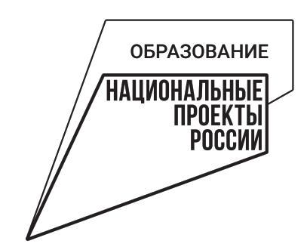 |  | Утверждаю:  Ректор МОГАУДПО «ИРОиПКПК»  __________________В.А. Васильева  «16» декабря 2022 г.
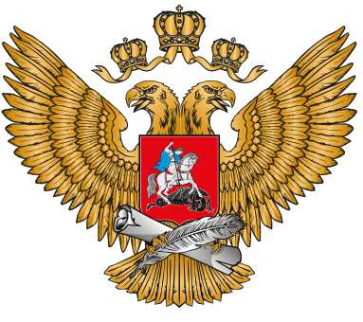

Отчет о мероприятии
Образовательное мероприятие: Региональный форум лучших наставнических практик «PROнаставничество»
Дата проведения: 16.12.2022
Форма проведения: очно заочная
Время начала: 10.00 часов
Продолжительность: 7 ч. 30 минут
Целевая аудитория: педагоги, руководители и специалисты всех образовательных организаций Магаданской области, специалисты Регионального центра профессионального самоопределения и наставничества МО, заместитель руководителя и методисты Центра непрерывного повышения профессионального мастерства педагогических работников

Повестка мероприятия
Открытие форума, приветственное слово и наставления участникам форума:
- Голованов С. П., руководитель центра профессионального самоопределения и наставничества.
- Шурхно А. В., министр образования Магаданской.
- Чернова В. П., заместитель министра.
- Каличкин А. А., заместитель министра
- Заитова Н. В., директор СОШ с УИОП №4, Журавка Н.Л., директор МБОУ СОШ №28, Веригина А.А., старший методист регионального центра профессионального самоопределения и наставничества.
Работа в секциях:
Секция 1. «Через призму опыта», модератор: Рось Ольга Дмитриевна.
32 человека, из них 13 выступающих.
Секция 2. «Не рядом, а вместе», модератор: Голованов Сергей Павлович.
16 человек, из них 12 выступающих.
На форуме участники делились своим личным опытом, давали советы специалистам и советовали некоторые приемы для дальнейшей плодотворной работы.

Организатор:
Заместитель руководителя ЦНППМ __________________ О.Д. Рось

